《自然语言处理》实验（项目）指导书
一、实验（项目）基本信息
实验（项目）名称 | 语料库操作实践
课程名称 | 自然语言处理 | 学生层次 | 本科
学生专业 | 人工智能 | 学生年级 | 202x级
实验学时 | 2 | 实验类型 | 验证型

二、实验教学目标
目标内容 | 具体目标
理论知识 | 掌握语料库相关概念
理论知识 | 掌握NLTK相关概念
专业技能 | NLTK基本操作
专业技能 | 熟悉和掌握语料库构建相关方法
专业技能 | Jieba分词基本操作
职业素养 | 了解行业基本规范

三、实验（项目）目的与要求
目的：
通过实验熟悉和掌握语料库构建相关方法；能构建作品集语料库、分析武侠小说语料库。
要求：
1．构建作品集语料库
2. 武侠小说语料库分析
四、实验（项目）环境
1，笔记本
2，pycharm软件、NLTK、jieba
五、实验（项目）内容与步骤
内容：
构建作品集语料库与武侠小说语料库分析
步骤：
1.构建语料库之前，下载作品集文本，完成数据采集和预处理工作。
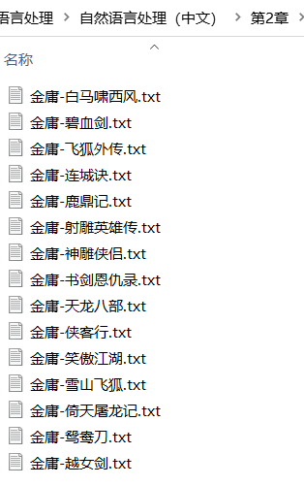
2.获取保存的文件列表
# 代码2-37
import nltk
from nltk.book import *
from nltk.corpus import PlaintextCorpusReader
corpus_root = '../data' # 本地存放金庸先生部分作品集文本的目录
wordlists = PlaintextCorpusReader(corpus_root, '.*') # 获取语料库中的文本标识列表
wordlists.fileids() # 获取文件列表
3.读取本地语料
利用nltk统计《神雕侠侣》语料中总用词量和平均每个词的使用次数。
with open('../data/金庸-神雕侠侣.txt', 'r') as f: # 打开文本
str = f.read() # 读取文本
print(len(set(str))) # 统计用词量
print(len(str)/len(set(str))) # 平均每个词的使用次数
4.查询词频
print(str.count('小龙女')) # 使用次数
print(str.count('杨过')) # 使用次数
print(str.count('雕')) # 使用次数
print(str.count('侠')) # 使用次数
5.查看《神雕侠侣》语料中的部分文本
str[5394:6008] # 查看《神雕侠侣》部分文本
6.统计《神雕侠侣》一书中前30个高频词和高频标识符的次数
fdist = FreqDist(str)
print(fdist.most_common(30)) # 统计前30个高频词或高频标识符
7.查询词频在指定区间内的词数量
from collections import Counter
W = Counter(str)
# 查询词频在0~100的词量
print(len([w for w in W.values() if w < 100]))
# 查询词频在100~1000的词量
print(len([w for w in W.values() if w > 100 and w < 1000]))
# 查询词频在1000~5000的词量
print(len([w for w in W.values() if w > 1000 and w < 5000]))
# 查询词频在5000以上的词量
print(len([w for w in W.values() if w > 5000]))
8. 使用jieba进行分词
import re
import jieba
print(str)
# \u4e00-\u9fa5用于判断是不是中文的一个条件
cleaned_data = ''.join(re.findall('[\u4e00-\u9fa5]', str))
wordlist = jieba.lcut(cleaned_data) # 结巴分词处理
text = nltk.Text(wordlist) # 封装成text对象
print(text)
9.查看指定单词上下文
text.concordance(word='杨过', width=30, lines=3)
10. 搜索相似词语
text.similar(word='李莫愁', num=10)
11. 绘制词汇离散图
import matplotlib as mpl
mpl.rcParams['font.sans-serif'] = ['SimHei']
words=['小龙女', '杨过', '郭靖', '黄蓉']
nltk.draw.dispersion.dispersion_plot(text, words, title='词汇离散图')

六、实验（项目）考核
序号 | 考核点 | 考核主要内容 | 所占权重
1 | 构建作品集语料库 | 获取保存的文件列表 | 40%
2 | 语料库分析 | 利用nltk、jieba等工具分析语料 | 40%
3 | 心得总结 | 对实践操作的心得和总结 | 20%
 | 考核总分 |  | 100分

七、实验（项目）报告要求及实验成果的收集
提交电子版项目报告，命名规范：
“《自然语言处理》学生实验（项目）报告-语料库操作实践-学号-姓名”，如：“《自然语言处理》学生实验（项目）报告-语料库操作实践-1411710101-李四.doc”，项目报告交给课代表。

